Relevés de compte bancaire
Cette table présente la liste de vos arrêtés de compte bancaires : solde début et solde fin, date début et date de fin de relevé de compte.

Utilisation de l'écran
Accès : Comptabilité → relevés de comptes bancaires ou bouton Relevés de la liste des écritures
La création d'un relevé de compte est effectuée depuis l'écran des écritures (utilisation en mode pointage).
Prenons un exemple simple
Nous sommes au mois de janvier, vous débutez votre activité, vous avez reçu le paiement d'une facture de 120, et acheté pour 24 de fournitures.
Au début du mois de février, votre banque va vous adresser un relevé de compte (ou vous le mettre à disposition sur Internet).
Quand vous allez passer en mode pointage (via le bouton Pointer de la liste des écritures, Gestan va vous proposer d'enregistrer votre premier arrêté de compte bancaire.
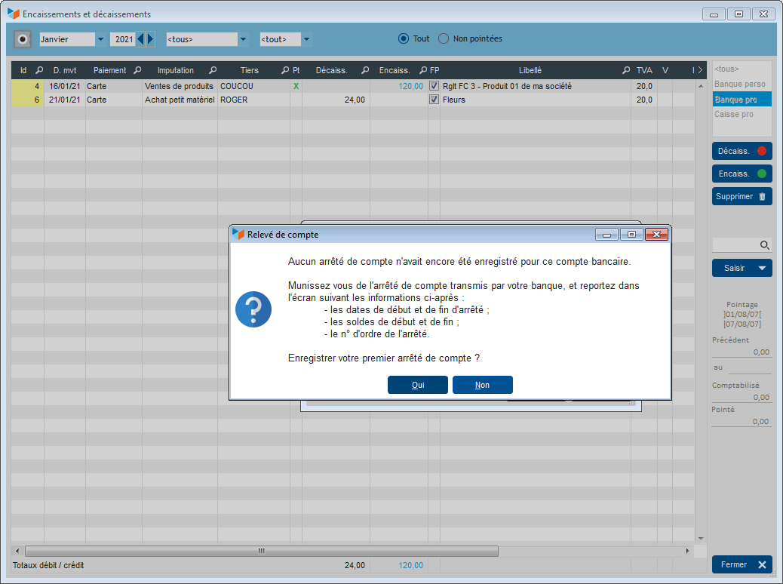
Vous pourrez alors enregistrer la date de fin de votre arrêté de compte, et le solde de fin.
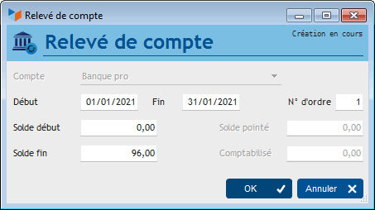
Ici, la date de fin correspond à la date de fin de mois, le 31 janvier (ce n'est pas toujours le cas), et si nous avions un solde précédent à 0, notre solde de fin est maintenant de 96.
Idem, le mois suivant, vous recevez 130 de paiements, et vous faites 60 de dépenses.
Gestan va vous proposer d'enregistrer votre second relevé de compte.
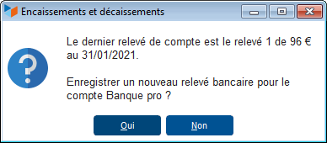
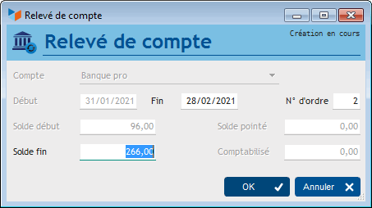
Une fois le pointage de vos écritures terminé, le bouton Relevés de la liste des écritures ouvre la liste des arrêtés de comptes bancaires.
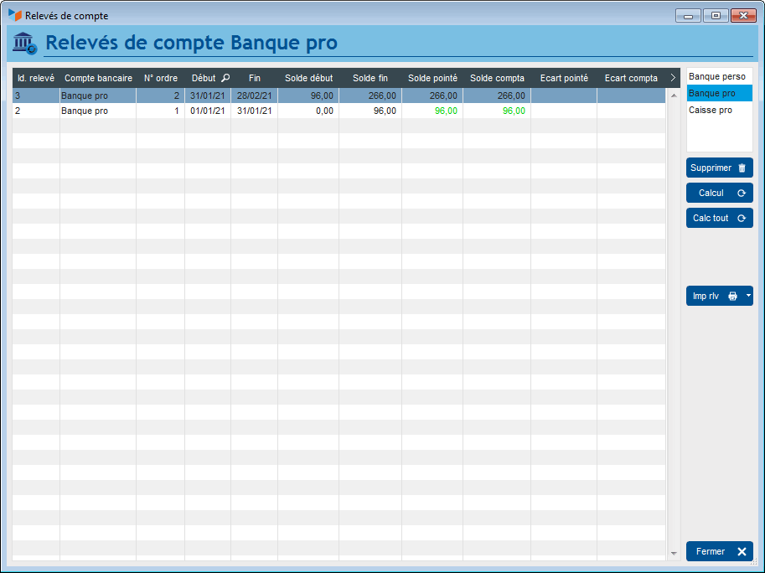
Dans le cas présent, tout est correct : l'écart pointé et l'écart comptabilisé sont à zéro.
Dans cet écran, à l'arrivée de l'écran, les soldes sont recalculés automatiquement pour le dernier relevé de compte bancaire.
Le bouton Calcul permet de recalculer les valeurs pour l'arrêté de compte sélectionné, tandis que le bouton Calcul tout permet de recalculer tous les arrêtés de compte du compte sélectionné.

Les valeurs pointées
Le solde pointé est la somme de tous les montants pointés (ou rapprochés) sur la période de l'arrêté de compte.
L'écart pointé est la différence entre le solde de l'arrêté de compte enregistré par la banque, et le solde pointé. Si ce montant n'est pas à zéro, il y a une erreur dans l'indicateur de pointage de vos écritures, et Gestan l'affiche en rouge.
Ainsi, si par exemple nous n'avions pas pointé notre achat de 60, comme représenté ci dessous :
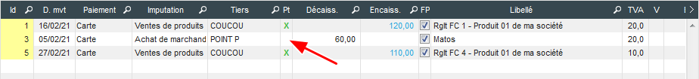
notre écart pointé s'établirait à -60.
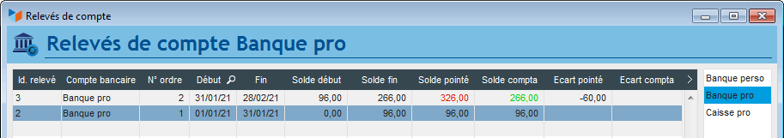

Les valeurs comptabilisées
Idem, le solde comptabilisé est la somme de tous les montants enregistrés sur la période de l'arrêté de compte.
L'écart comptabilisé est la différence entre le solde de fin et le solde calculé. Si ce montant n'est pas à zéro, il y a une erreur dans la saisie de vos écritures, et Gestan l'affiche en rouge.
Imaginons par exemple que nous ayions oublié de saisir notre achat de 60.
Nous aurions donc un écart comptabilisé de -60, en plus d'un écart pointé de -60.
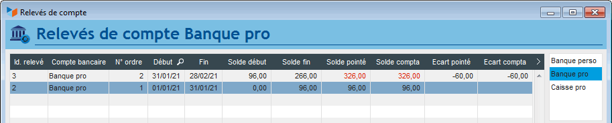


Autres articles “Compta”
Arrêtés de TVA
Balance
Balance tiers
Calcul de la TVA
Certification des logiciels de caisse - Art 286 / Norme NF525
Clôture comptable / Exercices comptables
Codes journaux
Comptabilité avec Gestan : les grands principes
Comptabilité en partie double pour les Nuls
Compte de résultat
Comptes banque ou de caisse
Ecritures comptables
Encours
Export CFONB
Export SEPA
Export XIMPORT des données comptables
Grand Livre
Grand livre et Balance par société *
Grand livre, Balance, Compte de résultat
Immobilisations
Imputations comptables
Journaux comptables
Lettrage
Liaisons comptables
Liaisons en masse : écritures
Micro-Entreprise / Auto-Entreprise
OD (opérations diverses)
Options des documents comptables
Ordre des affectations comptables
Paramétrage comptabilité
Pièces sans imputation
Plan comptable
Pointage des justificatifs pour la TVA
Produits et Charges
Relevés de compte bancaire
Remise de chèques
Revue des écritures
Soldes de gestion
Taux de TVA
Ticket Z
Trésorerie
Ventilation des écritures
Ventilation détaillée par taux de taxe
Versements

